4.3.2. Подход к построению полностью оптических устройств коммутации на основе интерферометра Фабри-Перо

В настоящем разделе остановимся на положительных аспектах проявления интерференции в ВОСП. Известно, что оптоволоконный линейный тракт системы передачи состоит отнюдь не только из световодного канала. Даже создание магистральных систем телекоммуникаций невозможно без использования ответвителей, волоконно-оптических усилителей, WDM-мультиплексоров и прочих устройств, принимающих непосредственное участие в процессе передачи сигналов. Не менее важными являются вспомогательные компоненты: фильтры, аттенюаторы, изоляторы, обеспечивающие требуемый рабочий режим для базовых устройств. Что касается ведомственных и корпоративных сетей, систем телекоммуникаций специального назначения, то здесь роль компонентов управления оптическими информационными потоками многократно повышается. Как правило, в таких системах передачи представляется существенной задача адаптации сети [120] (в том числе архитектуры не только для системы передачи данных, но и передачи служебных сигналов управления, синхросигналов и т.д.), для чего требуются компоненты коммутации, маршрутизации и переключения – в общем случае – компоненты обработки оптических сигналов. Широкая востребованность последних привела к развитию научно-исследовательских и опытно-конструкторских разработок в данной области. Существуют опытные образцы коммутационных элементов, принцип работы которых основан на электрооптическом смещении показателя преломления световода (эффект Поккельса), что влияет на фазу проходящего там света, с последующей оценкой значения данной фазы (на базе двухлучевой интерференции), рис. 4.31 [19]. Устройство осуществляет функцию включения или выключения передаваемого по оптоволокну сигнала. Достаточно широк выбор устройств переключения, в основу работы которых заложено перенаправление луча в пространстве, переносящего информационный сигнал: с использованием поворотных зеркал, бипризм, дифракционных решёток и т.д. Набором элементарных переключателей можно выполнять сложные схемы коммутации [1, 19, 20 и т.д.].
Несмотря на то, что на рынке телекоммуникаций представлены технические решения, предназначенные для выполнения функций переключения и коммутации оптических потоков, всё же следует обратить внимание на одно обстоятельство. Управление этими устройствами осуществляется либо с использованием электрических сигналов, либо механически. Очевидно, что это снижает общую помехоустойчивость системы передачи, скорость управления, требует специальных инженерных мероприятий, в ряде случаев приводит к громоздкости технических решений и общей сложности – препятствует прогрессу ВОСП.

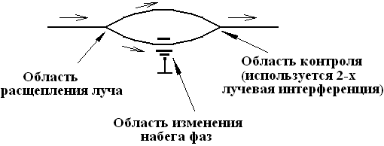
Область контроля – используется 2-лучевая интерференция
Рис. 4.31. Схема коммутационного элемента, в основу работы которого заложен электрооптический эффект Поккельса и двухлучевая интерференция
186

Как уже неоднократно отмечалось, перспективные задачи, поставленные перед системами телекоммуникаций, требуют внедрения принципиальных новых способов обработки сигнала, а также перехода к полностью оптическим сетевым решениям. Не составляют исключение и переключатели оптических каналов, которые в представленной концепции должны использовать управляющий сигнал в оптической форме. Физически это означает, что действие последнего сводится к изменению оптических свойств прозрачной среды устройства (эта область обычно называется смесителем [19]), что меняет условия распространения там оптического излучения, переносящего информационный сигнал, подобно принципу, представленному на рис. 4.31. Для упрощения схемы устройства обычно управляющий сигнал имеет центральную длину волны, отличную от информационного излучения (здесь и далее – излучения, переносящего информационный сигнал).
В рамках концепции построения AON-сетей большое внимание уделено разработке оптических ключей и коммутаторов, основанных на эффекте нелинейного двулучепреломления [44, 121]. Основной принцип их работы можно сформулировать следующим образом. Информационное излучение подаётся в смеситель, выполненный из анизотропного материала, двулучепреломляющие свойства которого зависят от плотности вводимого оптического излучения – присутствия или отсутствия более интенсивного управляющего излучения. Подачей последнего можно менять условия преломления (прежде всего угол преломления) для информационного излучения, соответственно, перенаправлять его в пространстве. Если в области выходного торца (торцов) смесителя разместить выходные оптические световоды, координаты мест прикреплений которых соответствуют точкам прохождения информационного излучения при наличии и отсутствии управляющего сигнала, то такое оптическое устройство будет выполнять функцию оптического переключателя каналов. Безусловно, подобные коммутаторы обладают хорошими техническими показателями (надёжностью, помехоустойчивостью, скоростью переключения, сроком службы и т.д.) и найдут широкое применение в AON-сетях. Но представленные компоненты обладают и недостатками. Во-первых, очевидно, что такие устройства являются весьма чувствительными к состоянию поляризации как информационного, так и управляющего излучений, [1, 19, 39, 122 и др.]. Это накладывает ограничения на применяемые волокна или приводит к требованию дополнительного использования оптического поляризатора на входе устройства, снижающего динамический диапазон сигнала (как информационного, так и управляющего). Во-вторых, для того, чтобы разделить в пространстве смесителя световые информационные пучки, прежде чем они попадут в выходные световоды, требуется немалое (относительно диаметра световода) расстояние – порядка нескольких десятков и даже сотен микрометров [19, 121]. Это не только увеличивает поперечные размеры смесителя, разумеется, вместе с изменением модового состава информационного излучения (что увеличивает дисперсию в сигнале, снижает допустимую битовую скорость передачи и т.д.), но и снижает помехоустойчивость устройства влиянию вибрации, действию значительных электрических потенциалов. Последние прежде всего действуют на двулучепреломляющие оптические свойства [56, 57].
С целью изучения возможности создания полностью оптических коммутаторов, решающих аналогичную техническую задачу, предлагается использовать физический эффект нелинейной зависимости показателя преломления изотропной прозрачной среды n (без привлечения анизотропии, двулучепреломления и т.д.) от интенсивности входного оптического излучения. Изменение значения n в области смесителя действием управляющего излучения приведёт к изменению длины волны информационного излучения [39]. Если смеситель помещён в интерферометр, то присутствие или отсутствие управляющего излучения будет оказывать влияние на результирующую интерференционную картину или выходной сигнал интерферометра. В случае, когда такое нелинейное устройство предназначено для выполнения функции ключа, пропускающего информационный сигнал в отсутствии управляющего и отражающего информационный сигнал обратно при наличии управляющего излучения, то на входном световодном канале (перед входом в устройство) следует разместить оптический изолятор – для предотвращения попадания отражённого информационного излучения к лазеру и другим компонентам. В отношении выбора типа интерферометра предпочтительным является использование многолучевого интерферометра Фабри-Перо (ИФП) [39] в сравнении с двухлучевыми интерференционными устройствами Маха-Цендера, Майкельсона и т.д. Объяснением может служить как более высокая чувствительность ИФП (прежде всего из-за большого количества интерферирующих лучей), так и помехоустойчивость, что связано с влиянием воздействующего фактора сразу на все лучи, а не на какой-либо один из каналов.
Так, интерференционный ключ пропускает информационное излучение в отсутствии управляющего сигнала (в области выходного зеркала ИФП имеет место максимум стоячей волны) и отражает информационное излучение при наличии управляющего сигнала, рис. 4.32.
Здесь следует провести аналогию ИФП-ключа с аналогичным устройством, использующим эффект Поккельса, рис. 4.31. В обоих случаях имеет место изменение показателя преломления и последующая оценка изменившейся фазы излучения. Очевидно, что возможна «комбинация» элементов этих двух устройств: например, использование эффекта Поккельса в ИФП или нелинейного преломления в одном из плеч двухлучевого интерферометра (путём торцевой засветки из дополнительного световода более широкого диаметра). Но подробному рассмотрению аспектов нелинейных и квантовомеханических оптических явлений и их применению при построении полностью оптических компонентов предполагается уделить отдельное внимание. В настоящей монографии схематично представлен подход к построению устройств коммутации, управляемых оптическим сигналом, в основу работы которых заложено нелинейное преломление и многолучевая интерференция.
188

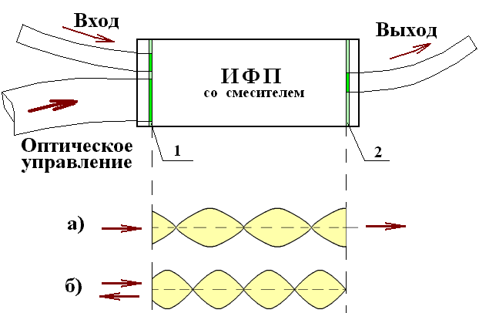
а
б
1
2
Рис. 4.32. Иллюстрация принципа действия интерференционного ключа, информационное излучение (а) проходит в выходной световодный канал, б –отражается; 1 – входное зеркало ИФП, 2 - выходное зеркало

По аналогии с ИФП-ключом можно говорить о коммутаторе оптических каналов [123]. Принцип работы интерференционного коммутатора также основан на том, что изменением значения n можно в окрестности одной и той же пространственной координаты чередовать положение максимумов и минимумов стоячей световой волны (пространственной интерференционной картины), имеющей место в резонаторе Фабри-Перо. Если подбором технических параметров интерферометра обеспечить одновременное выполнение двух условий для информационного излучения:
1) максимум стоячей волны находится в области одного из выходных световодных каналов, и
2) минимум стоячей волны находится в области второго выходного световодного канала, то информационное излучение будет подаваться в первый выходной канал, рис. 4.33. С взаимозаменой положений минимумов и максимумов стоячей волны (действием управляющего излучения) произойдёт переключение оптических каналов.
Если принять во внимание положения предыдущего параграфа – о негативном влиянии многолучевой интерференции на цифровой сигнал в системе передачи, то на первый взгляд может показаться, что выигрышные стороны интерференционного коммутатора, заключающиеся как в независимости его работоспособности от состояния поляризации входного излучения, так и в возможности обеспечения малых габаритов устройства, окажутся перечёркнутыми действием искажений, вносимых ИФП в информационный сигнал. Действительно, для минимизации погрешностей переключения (уровня постоянной составляющей ИК) в коммутаторе по рис. 4.33 необходимы зеркала с высоким коэффициентом отражения – не менее 0,7…0,8. С учётом chirp-эффекта это приведёт к заметным искажениям фронтов импульсов, согласно рис. 4.25, рис. 4.30. Скажутся также и дополнительные нелинейные искажения информационного сигнала, распространяющегося в смесителе совместно с интенсивным сигналом управления (см. разд. 4.1, 4.2). Оценке этих аспектов посвящён дальнейший материал настоящего параграфа, здесь же в противовес сказанному отметим, что идея об использовании многолучевого интерференционного компонента в системах цифровых телекоммуникаций для реализации тех или иных функциональных характеристик с учётом вносимых им искажений в данном случае не является пионерской, а лишь развитием ранее полученных результатов [94, 124, 125 и др.] и результатов других авторов [1, 19 и др.], где ИФП применяется в качестве фильтров или устройств преобразования мод, в том числе в DWDM-сетях, атрибутом которых является высококогерентное излучение.

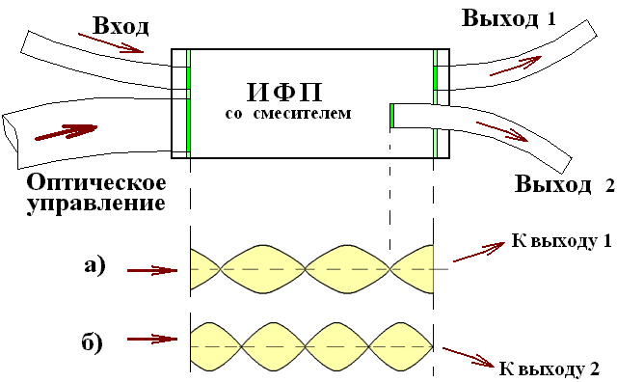
а
б
Рис. 4.33. Иллюстрация принципа действия интерференционного коммутатора: информационное излучение проходит (а) в первый выходной световодный канал, б – во второй выходной канал

Сложности, имеющие место на пути к созданию ИФП-коммутаторов, следует подразделить на методологические и конструктивные.
К методологическим сложностям следует отнести наличие постоянной составляющей в интерференционной картине ИФП, что приводит к аддитивному шуму в смежном канале и снижению динамического диапазона цифрового сигнала, подаваемого в подключаемый канал, а также искажение фронтов импульсов действием лазерного chirp-эффекта. Не менее значимыми могут оказаться и конструкторско-технологические проблемы, состоящие в разработке способа изготовления смесителя, обеспечивающего различное расположение торцов выходных световодов относительно входного торца, (рис. 4.33), с учётом требования о минимизации размеров устройства. Последнее связано с желанием использовать приемлемые мощности управляющего излучения (составляющие порядка 1 Вт с целью снижения негативного влияния нелинейных оптических эффектов как в подводящем его световоде, так и в смесителе) с одновременным эффективным смещением показателя преломления смесителя, т.е. получением в смесителе высоких оптических интенсивностей. В этой связи будет актуальным вопрос минимизации паразитных нелинейных эффектов непосредственно в области смесителя, где необходимо реализовать высокую плотность оптического излучения для эффективного изменения n.
В отношении постоянной составляющей интерференционной картины Фабри-Перо можно сказать, что её значение существенно зависит от коэффициентов отражения зеркал ρ, рис. 4.34. С увеличением ρ до значений 0,8 и выше постоянная составляющая остаётся меньше 10 % от амплитуды максимума [39].
190

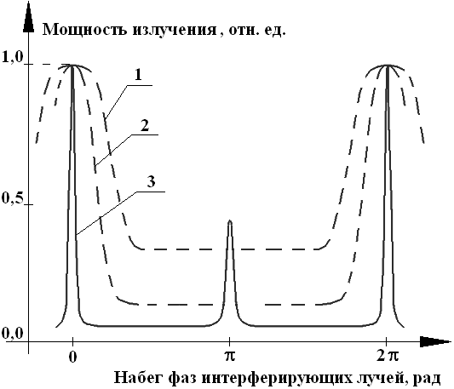
1
2
3
Рис. 4.34. Зависимости передаточной функции многолучевого интерферометра от набега фаз интерферирующих лучей для различных значений ρ: 1 – ρ_{ИФП} = = 0,6; 2 – ρ_{ИФП} = 0,8; 3 - двухрезонаторный многолучевой интерферометр с коэффициентом отражения – ρ_{ДИФП} = 0,8, [116]

Ещё более значительного снижения постоянной составляющей и повышения контрастности интерференционной картины можно добиться с применением двухрезонаторного интерферометра Фабри-Перо (ДИФП) [116], который представляет собой ИФП с волоконной обратной связью и подробно представлен в следующем параграфе. Действие второго резонансного контура приводит к увеличению контрастности в интерференционной картине в сравнении с ИФП при том же значении коэффициента отражения зеркал и к появлению дополнительного резонанса на периоде передаточной функции.
Так, для ДИФП с ρ = 0,8 значение постоянной составляющей не превосходит 6…7 %. Если устройство предназначено для коммутации каналов с мощностью 0,5 мВт [11], то аддитивный шум в смежном канале, связанный с рассматриваемым интерференционным эффектом, составит порядок 30…40 мкВт, что является допустимым для системы передачи данных в соответствии с [11 и др.]. Уменьшение уровня мощности выходного информационного сигнала, прошедшего интерференционный коммутатор, может быть скомпенсировано применением волоконно-оптических усилителей.
В отношении chirp-эффекта, согласно положениям предыдущего раздела, можно сказать, что его действие окажется незначительным при малом изменении набега фаз интерферирующих лучей δ, связанного с нарастанием (спадом) мощности излучения лазера – при модуляции тока накачки. Если длина волны излучения лазера меняется по закону, характеризующемуся выражением (4.68):

$λ=λ_{0}+\frac{∂λ}{∂I}⋅I(t)=λ_{0}+Δλ$, (4.79)

и Δλ не превосходит 0,1…0,5 % от λ₀, что имеет место для большинства современных полупроводниковых лазеров, то изменение результирующего набега фаз лучей в интерферометре Фабри-Перо:

$\left|Δδ(Δλ)\right|=\frac{4π\text{nh}}{λ^{2}}⋅Δλ=δ⋅\frac{Δλ}{λ_{0}}$, (4.80)

где h – база ИФП (расстояние между зеркалами), также останется меньше 1 %. Для ИФП с ρ ≅ 0,8 или ДИФП с ρ ≅ 0.7…0,8 передача как цифрового импульса, так и паузы будет соответствовать требуемой рабочей точке интерферометра, что практически не приведёт к искажениям фронтов импульсов. Подробное исследование степени искажений сигнала можно провести на базе методики предыдущего раздела.
Оценим характерный радиус смесителя, представляющего собой область резонатора Фабри-Перо (по рис. 4.32 и рис. 4.33). Коэффициент преломления n, зависящий от интенсивности управляющего излучения I_{упр}, можно представить [44] как

$n=n_{0}+\hat{n}⋅2I_{\text{упр}}⋅\bar{Z}$, (4.81)

где $\hat{n}$ – нелинейная составляющая показателя преломления; $\bar{Z}$ - волновое сопротивление среды (направляющей структуры).
Пусть в отсутствии управляющего излучения ИФП настроен на максимум пропускания информационного излучения с длиной волны λ (для наглядности оценки рассматривается интерференционный ключ). Подача управляющего излучения изменяет показатель преломления, и рабочая точка ИФП смещается по его передаточной функции, рис. 4.35. Обозначим для первого случая фазовый набег лучей δ₁, для второго - δ₂. Тогда с учётом выражения для передаточной функции ИФП применительно к интенсивности информационного сигнала на выходе $I_{\text{инф}}^{\text{вых}}$ относительно её входного значения $I_{\text{инф}}^{\text{вх}}$ справедливо следующее [39]:
192

$I_{\text{инф,1}}^{\text{вых}}=I_{\text{инф}}^{\text{вых}}\left(δ_{1}\right)=1⋅I_{\text{инф}}^{\text{вх}}=I_{\text{инф}}^{\text{вх}}$
и $I_{\text{инф,2}}^{\text{вых}}=I_{\text{инф}}^{\text{вых}}\left(δ_{2}\right)=\frac{I_{\text{инф}}^{\text{вх}}}{1+\frac{4ρ}{{\left(1−ρ\right)}^{2}}⋅{\text{sin}}^{2}\left(\frac{δ_{2}}{2}\right)}$. (4.82)

С учётом того, что передаточная функция ИФП имеет постоянную составляющую, согласно [39] равную

$I_{\text{инф}\text{,min}}^{\text{вых}}=I_{\text{инф}}^{\text{вх}}⋅{\left(\frac{1−ρ}{1+ρ}\right)}^{2}$, (4.83)

и кроме того, реализуемое технически её наименьшее значение может превосходить $I_{\text{инф,min}}^{\text{вых}}$ в α раз, то для $I_{\text{инф,2}}^{\text{вых}}$ можно записать:

$\frac{I_{\text{инф}}^{\text{вых}}\left(δ_{2}\right)}{I_{\text{инф}}^{\text{вх}}}=\frac{1}{1+\frac{4ρ}{{\left(1−ρ\right)}^{2}}⋅{\text{sin}}^{2}\left(\frac{δ_{2}}{2}\right)}=α⋅{\left(\frac{1−ρ}{1+ρ}\right)}^{2}$. (4.84)

Из (4.84) получаем соотношение для δ₂/2 :

$\frac{δ_{2}}{2}=\text{arcsin}\sqrt{S}$, $S=\left(\frac{1}{α}⋅{\left(\frac{1+ρ}{1−ρ}\right)}^{2}−1\right)⋅\frac{{\left(1−ρ\right)}^{2}}{4ρ}$. (4.85)

Заметим, что $Δδ\left(Δn\right)=\frac{4πh}{λ}⋅Δn$ и $Δδ=δ_{2}−δ_{1}$, и с учётом последнего соотношения запишем:

$\frac{2πh}{λ}⋅Δn=\text{arcsin}\sqrt{S}=\frac{4πh}{λ}⋅\hat{n}⋅\bar{Z}⋅\frac{P_{\text{упр}}}{{πr}^{2}}$, (4.86)

где r – искомый радиус смесителя, P_{упр} – мощность (в Вт) управляющего излучения, подаваемого в смеситель для смещения рабочей точки ИФП.

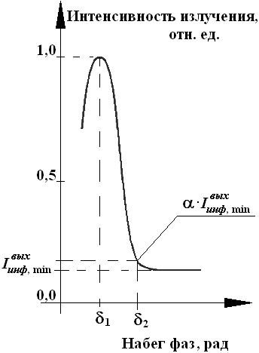 | Рис. 4.35. Схема смещения рабочей точки ИФП при изменении δ
$$I_{\text{инф,min}}^{\text{вых}}$$
$$I_{\text{инф,min}}^{\text{вых}}$$

Произведём численную оценку радиуса смесителя для наиболее типичных конструктивных параметров волоконного ИФП [124, 125], с использованием полученной взаимозависимости (4.86) длины h, радиуса r и мощности P_{упр}. Пусть h ≅ 0,1 мм – при необходимости выполнения смесителя с меньшей длиной стоимость его изготовления будет существенно увеличиваться; для смесителя с длиной, превосходящей 0,1 мм, начнётся заметное негативное влияние конечной когерентности излучения, приводящей к размытию интерференционной картины. Пусть длина волны управляющего излучения составляет 980 нм. Этот выбор обусловлен широким парком мощных полупроводниковых лазеров, обладающих различными эксплуатационно-техническими параметрами, серийно изготавливаемых в России и за рубежом и используемых для накачки световода EDFA (см. Приложение K). Волновое сопротивление излучению среды смесителя для состоятельности оценки возьмём равным 120∙π Ом. Тогда для ρ = 0,8 получаем S = 0,90795 и далее для мощности управляющего сигнала в пределах 0,5….1 Вт получаем, что средний радиус смесителя должен составлять 10…24 мкм.
Поясним, что понимается под «средним» радиусом смесителя. Существует несколько технических причин, по которым смеситель целесообразно выполнять в форме тела вращения с зауженной средней частью, рис. 4.36, по аналогии с [124, 125]. К ним можно отнести, во-первых, желание сохранить одномодовый тип направляющей структуры с целью минимизации влияния дисперсии, учитывая значительную длину оптического пути в ИФП из-за переотражений, во-вторых, в области торцов увеличить его диаметр - для удобства монтажа входных и выходных световодных каналов и, в-третьих, в целом минимизировать его объём для снижения мощности управляющего излучения. Всё это приводит к появлению некоторого профиля, рис. 4.36.
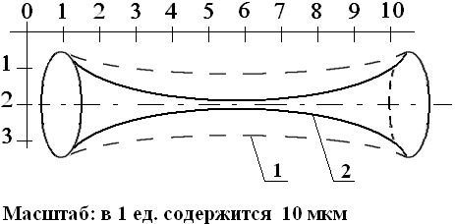 | Рис. 4.36. Примерный вид смесителя, представляющего собой область резонатора Фабри-Перо. Кривые 1 и 2 характеризуют различные виды профиля в зависимости от требуемого наименьшего радиуса: 1 – направляющая структура многомодовая, 2 - одномодовая
1
2
194

Несложно заметить, что выражение (4.86) связывает не только размеры, но и коэффициент отражения зеркал ИФП с мощностью управляющего сигнала. Повышением ρ свыше 0,8 можно дополнительно снижать P_{упр} из-за сужения интерференционного резонанса, и, соответственно, уменьшения требуемого изменения Δδ.
Далее остановимся на таком техническом аспекте, как повышенное влияние паразитных нелинейных оптических эффектов в смесителе принимая во внимание его зауженную часть. Наиболее значимым эффектом, имеющим место в оптических кварцевых материалах, является вынужденное рассеяние Мандельштама-Бриллюэна (ВРМБ), представляющее собой рассеяние падающей световой волны (в данном случае как информационного, так и управляющего излучений) на гиперзвуковой волне, появляющейся в материале под действием падающего света - из-за эффекта электрострикции [80]. Так как кварц – электрострикционный материал, то ВРМБ является наиболее значимым эффектом и, вообще говоря, уже начинает заметно проявляться на интенсивностях, необходимых для создания требуемого нелинейного режима преломления в смесителе [86]. Проводимые авторами в настоящее время работы, направленные на исследование оптических свойств прозрачного кварца в нанокристаллическом состоянии [77, 78, 79 и др.], показали, что наноструктурный кварц обладает пониженным действием ВРМБ из-за его повышенной твёрдости и одновременно пластичности, что вообще присуще наноструктурным материалам [126, 127], а в данном случае оказывает демпфирующее действие на гиперзвуковую волну. В этой связи исполнение смесителя из такого материала позволит уменьшить действие ВРМБ и реализовать требуемый нелинейный режим преломления.
Другое негативное проявление нелинейных эффектов связано с дополнительным нелинейным набегом фаз информационного излучения, возникающим из-за изменения скорости. Выражения (4.22) и (4.23) представляют зависимость напряжённости электрического поля световой волны E от значения смещения показателя преломления Δn. Там же в разделе 4.1 показано, что происходит изменение формы спектральной линии излучения, рис. 4.2. В случае, когда нелинейность является слабой и допустимо сокращение из-за $\text{sin}\left(Δφ\right)≈0$, показано, что спектр излучения близок к спектру сигнала с «потерянной» несущей [8]. Разнесение спектральных составляющих относительно изначальной центральной частоты (то же самое – длины волны) и приводит к уширению спектра излучения. Согласно положениям раздела 4.1, приближённая оценка величины уширения в частотной области может быть произведена следующим образом:

$2Ω≃\frac{Δn}{n_{0}+Δn}⋅ω_{0}$, (4.87)

где ω₀ соответствует центральной частоте входящего в ИФП информационного излучения и для λ₀ = 1,55 мкм ω₀ ≅ 1,2∙10¹³ рад/с. Используя зависимость (4.86) и заданные оценочные конструктивные параметры устройства, получаем, что Δn составляет величину порядка 10⁻³. Отсюда, согласно последнему выражению Ω ≅ 9∙10⁹ рад/с или соответствующая линейная частота оказывается равной 1,4 ГГц.
Сравнивая полученный результат с характеристиками распространённых источников излучения, можно сказать, что это относительно небольшое уширение и в приближённых расчётах (с точностью, не превышающей точность представленной оценки) влиянием фазовой самомодуляции можно пренебречь. Для сравнения: типичная ширина линии источника излучения на аппаратуре линейного тракта уровня STM-1…STM-16 составляет 80… 100 ГГц. На устройствах, предназначенных для работы в WDM-системах, ширина спектра излучения составляет величину 30…60 ГГц, что больше чем на порядок превосходит уширение, приобретаемое излучением вследствие нелинейного сдвига показателя преломления.
Другие базовые нелинейные эффекты, кратко рассмотренные в разделах 4.1 и 4.2 настоящей монографии, как нелинейное затухание (из-за многофотонного поглощения), модуляционная неустойчивость и параметрическая генерация гармоник, во-первых, проявляются чрезвычайно слабо [79, 85, 89], во-вторых, относительно несложно устраняются техническими мероприятиями. Под последними можно понимать соответствующий выбор длин волн управляющего и информационного излучений, снижение анизотропии в смесителе, что как раз характерно для наноструктурных материалов из-за повышенной измельчённости и однородности кристаллита, и т.д. Следовательно, снижение влияния паразитных нелинейных эффектов на передаваемый цифровой сигнал можно обеспечить уменьшением мощности сигнала управления, подбором технических характеристик интерференционного коммутатора и применением нанокристаллического кварца при его изготовлении.
С целью как минимизации конструкции устройства, так и влияния паразитных нелинейных оптических эффектов в подводящем канале из-за уменьшения требуемой мощности управления смеситель может быть выполнен с ещё меньшими размерами в сравнении с представленными на рис. 4.36. Здесь в свою очередь появятся технические трудности, связанные как с монтажом устройства – подсоединением входных и выходных световодных каналов с учётом реальных диаметров сердцевин и оболочек световодов, – так и с обеспечением засветки смесителя мощным управляющим излучением. В отношении монтажа световодных торцов можно воспользоваться их огранкой по аналогии со способом получения торцов световодов в APC, UPC – коннекторах, [19]. На рис. 4.37 а представлен подход к реализации конструкции коммутатора, а на рис. 4.37 б – подход к обработке выходных световодных торцов. В таких вариантах предполагается, что управляющее излучение подводится совместно с информационным излучением по аналогии с [86]. На рис. 4.38 представлен подход к реализации способа засветки смесителя, подводимой по световоду большого диаметра отдельно от информационного излучения.
Согласно рис. 4.37 и 4.38, смеситель может быть выполнен с малыми размерами, составляющими порядок диаметров одномодовых световодов, следовательно, технические параметры интерференционного коммутатора можно подбирать в достаточно широких пределах в зависимости от решаемой телекоммуникационной задачи.
196

1. Нижняя световодная сердцевина располагается внутри отверстия в смесителе
2. Область между торцом верхнего световода и отступающим от него торцом смесителя заливается иммерсионным клеем

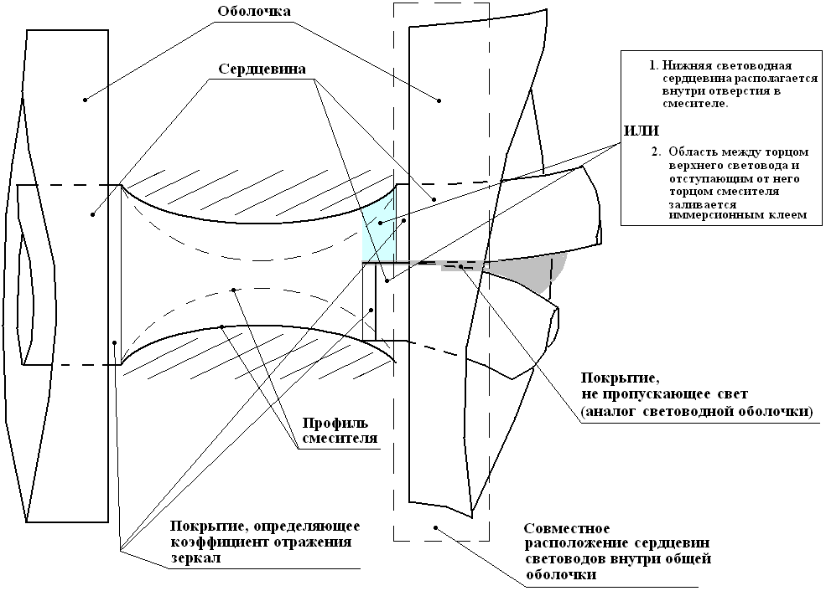
Рис. 4.37 а. Подход к реализации конструкции интерференционного коммутатора
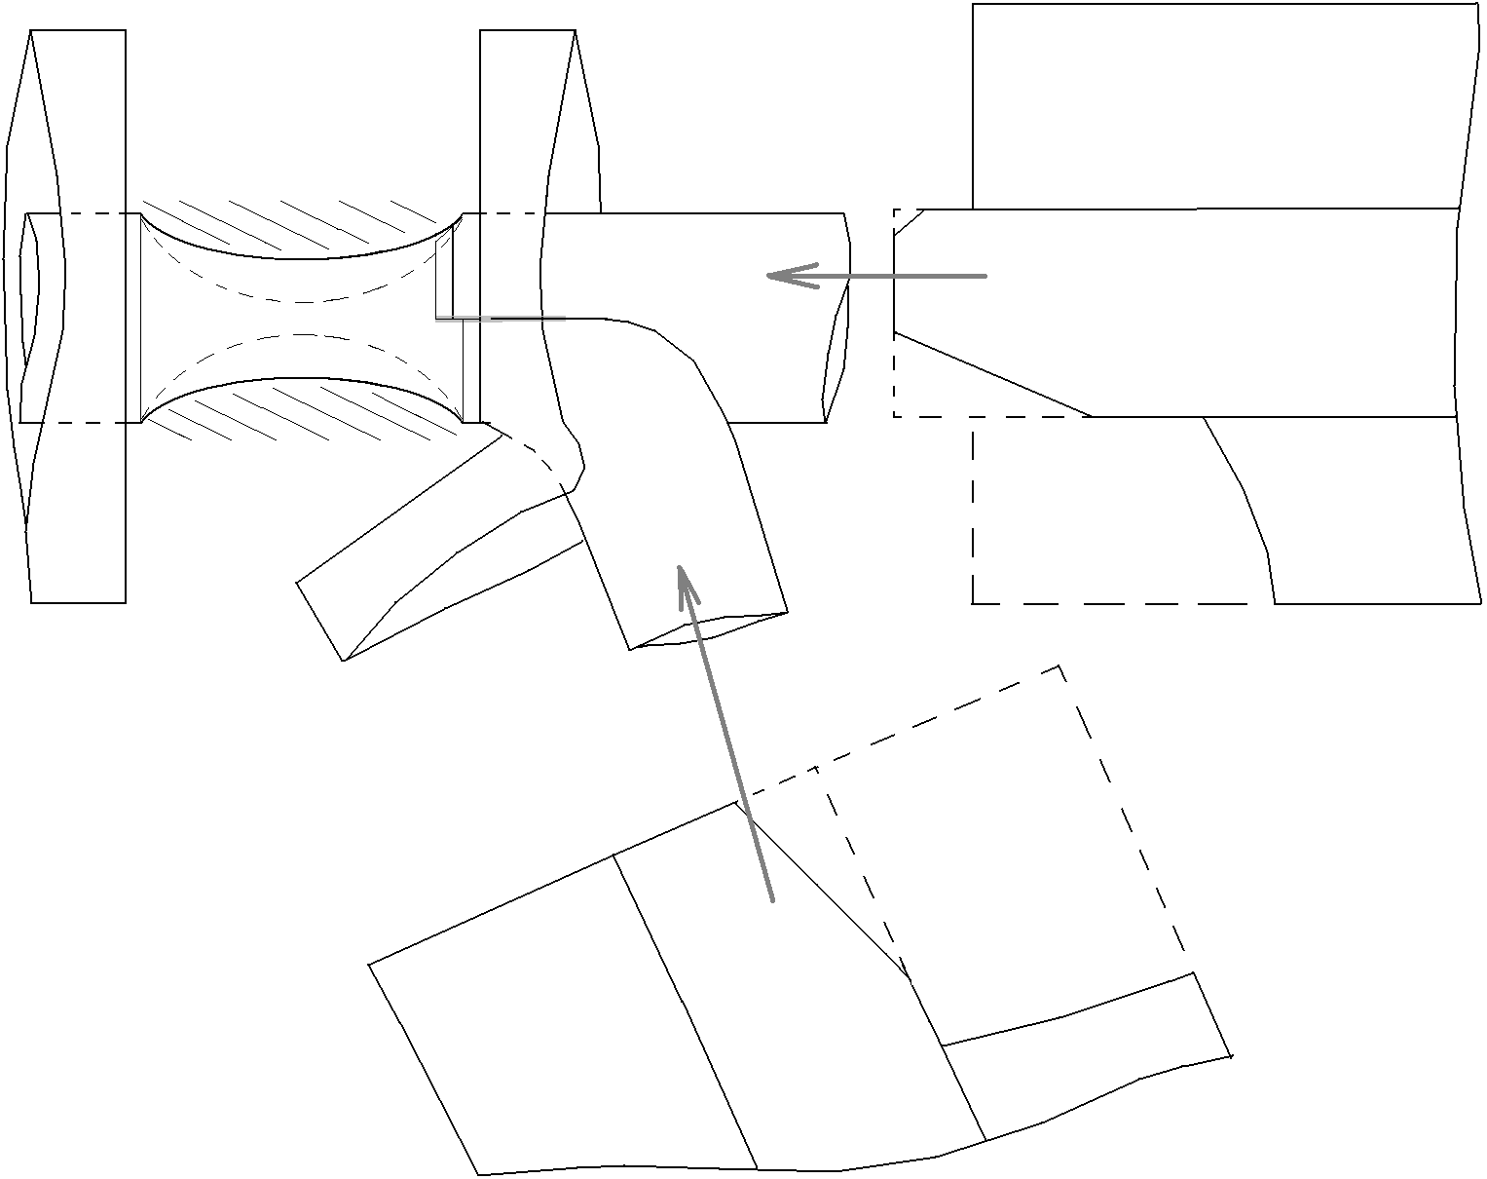
Рис. 4.37 б. Подход к огранке торцов выходных световодных каналов

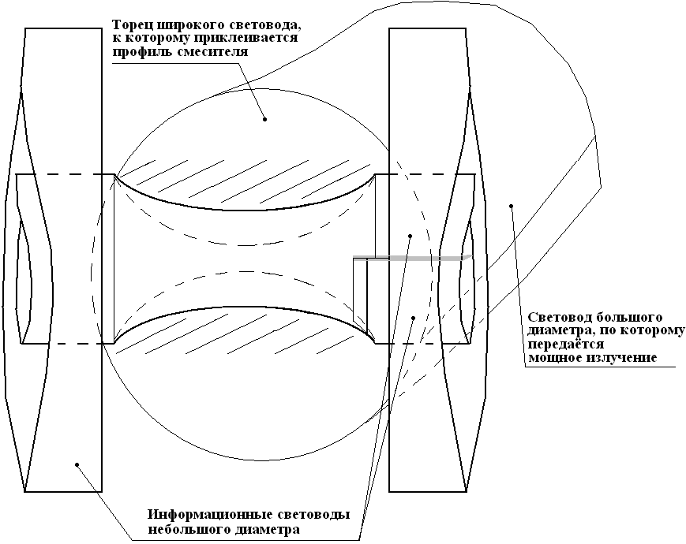
Рис. 4.38. Подход к реализации способа подведения мощного управляющего излучения к смесителю независимо от цифрового информационного канала
Необходимо заметить, что проведённая оценка основных технических параметров интерференционного переключающего устройства в соответствии с выражениями (4.85), (4.86), иллюстрирующая перемещение рабочей точки интерферометра, рис. 4.35, справедлива при действии следующих базовых предположений:
- технические параметры ИФП изменяются со временем значительно медленнее, чем характерная длительность импульса в системе передачи. Или по-другому – интерферометр имеет постоянные технические параметры в сравнении с характерными временами изменения параметров входного сигнала;
198

- интерференционная картина в ИФП соответствует случаю, представленному в [39], т.е. интерферометр имеет плоские бесконечно длинные зеркала, а область между ними не обладает какими-либо свойствами направляющей структуры. Иными словами, излучение отражается только от зеркал ИФП, но не от профиля, расположенного между ними.

Скорость изменения показателя преломления в области интерферометра характеризуется временем «перестройки» оптической среды τ_{п} и зависит от быстроты изменения параметров движения оптических электронов (расположенных на внешних энергетических уровнях). Нелинейный режим преломления связан с процессом переизлучения фотонов электронами, иными словами, с формой зависимости поляризации вещества от электрической напряжённости падающего светового поля [44, 80]. Если говорить о протяжённой структуре вещества (световоде), то оптические эффекты начинают проявляться в «установившемся режиме» после прохождения излучением длины X, зависящей от интенсивности входного сигнала и плотности прозрачного вещества. Расстояние X (отмеряемое, например, от входного торца структуры) определяется тем условием, что всё распространяющееся далее излучение получено уже от «вторичных» по Гюйгенсу [128] источников и не содержит ни одного фотона, изначально вошедшего в среду. Для кварцевых стёкол и реальных интенсивностей излучения, использующихся в телекоммуникациях и информационно-измерительных системах, величина X незначительна и не превосходит нескольких микрометров [44, 122]. Следовательно, время перестройки оптической среды составит порядок $τ_{п}≈X⋅n/c≈{\text{10}}^{−\text{13}}…{\text{10}}^{−\text{14}}$ с, где с - скорость света в вакууме. Это время гораздо меньше такта в цифровых системах передачи, длительность которого для синхронной сети уровня STM-256 составляет около 10⁻¹⁰ с. Но время τ_{п} сравнимо с временем «нахождения» излучения в интерферометре τ_{н}, которое может быть оценено через эффективную длину оптического пути в ИФП с учётом эффективного количества переотражений и скорости света в оптической среде:
$τ_{н}≈\frac{\sqrt{ρ}}{1−ρ}⋅h⋅\frac{n}{c}$. (4.88)

Подставляя в (4.88) значения рассматриваемого ИФП, получаем, что $τ_{н}≈{\text{10}}^{−\text{13}}…{\text{10}}^{−\text{14}}$ с. Иными словами, в момент подачи управляющего излучения в ИФП его передаточная функция, вообще говоря, не будет соответствовать известной, приведённой в [39]. Аналогичная проблема, связанная с моделированием процесса работы ИФП в случае быстрого изменения его параметров, затрагивалась в [75] при разработке подходов к созданию полностью оптических бистабильных устройств с применением интерферометра Фабри-Перо. Здесь следует отметить, что изучение процесса, происходящего в момент подачи управляющего излучения в ИФП, является предметом дальнейших технических исследований. Тем не менее, если выставить требование по непрерывности управляющего излучения и согласиться с незначительной возможной потерей информации (например, 1 бита), то процесс работы интерференционного коммутатора может быть описан на базе известной математической модели ИФП [39].
В отношении зависимости передаточной функции ИФП от наличия профиля направляющей структуры между его зеркалами вырисовывается необходимость в математическом моделировании пространственной интерференционной картины (формы стоячей волны в резонаторе) с учётом лучей, отражённых от направляющего профиля, рис. 4.39.

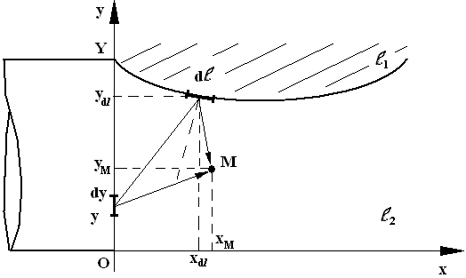 | Рис. 4.39. Иллюстрация лучевого подхода к получению пространственной интерференционной картины в ИФП с учётом направляющей структуры между его зеркалами. Кривая ℓ₂ не показана

Предполагается, что в произвольной точке М складываются лучи, идущие от торца, а также отражённые от верхнего и нижнего (не показан) профилей смесителя, характеризующихся кривыми ℓ₁ и ℓ₂. Если на профиль смесителя нанесено отражающее покрытие, то роль этих лучей ещё усиливается. Так, каждое слагаемое ряда, характеризующего складывающиеся лучи в ИФП [39], будет состоять из четырёх частей: кроме отражения от зеркал, добавятся ещё лучи, отражённые от нижнего и верхнего профилей. Именно таким методом была получена передаточная функция ДИФП [116].
Кроме лучевого метода, к задаче о моделировании пространственной интерференционной картины в сложном резонаторе можно подходить путём решения нелинейного уравнения Шредингера в заданной направляющей структуре. Как упоминалось выше, подобный подход был успешно применён при исследовании процесса передачи излучения по оптоволоконной системе, составленной из волокон с различными техническими характеристиками [119]. В любом случае после проведения указанного моделирования представляется целесообразным выполнить оптимизацию формы смесителя с учётом возможного отражающего покрытия, нанесённого на вогнутый профиль, и далее произвести конструкторско-технологическую проработку устройства интерференционного коммутатора и оснастки для его изготовления.
Таким образом, в результате исследования возможности построения коммутаторов оптических сигналов, управляемых оптическим излучением, выявлено следующее. Представляется технически реализуемым построение таких устройств с использованием эффекта нелинейной зависимости показателя преломления оптической среды от интенсивности управляющего излучения. Причём для контроля результирующей длины волны излучения в среде предлагается использовать многолучевой интерферометр – ввиду его высокой чувствительности к изменению фазового набега лучей. Подобное устройство, равно как и аналогичные, обладает соответствующими достоинствами и недостатками. К достоинствам следует отнести высокую скорость переключения, независимость работоспособности от состояния поляризации излучения, малогабаритность конструкции, в которой соответствующим подбором технических параметров можно исключить какое-либо преобразование мод излучения (направляющая структура везде может оставаться одномодовой). Среди недостатков наиболее значимыми являются наличие постоянной составляющей в интерференционной картине, высокая трудоёмкость изготовления устройства и искажение действием нелинейных оптических эффектов и интерференции передаваемого цифрового сигнала. Тем не менее предварительная оценка показала наличие возможности частичной компенсации недостатков устройства путём применения ряда инженерно-технических мероприятий.
200

Кроме перечисленных положительных сторон обособленно рассматриваемого ИФП-коммутатора, следует выделить весьма интересное его сетевое применение. Известно [63], что коммутаторы подразделяются на два класса: реляционных (relational devices) и нереляционных устройств. Реляционные устройства позволяют устанавливать соединение между входами и выходами, которое является функцией сигналов управления, приложенных к устройству. Следовательно, в этом случае управление не зависит от содержания входного информационного сигнала. Так, передаваемая через реляционное устройство информация не может изменить текущее соединение между его входами и выходами. Эта особенность, характеризующая прозрачность к передаче данных [63] и удобная для реализации сетей с коммутацией каналов, может иногда выступать в качестве недостатка, так как это снижает гибкость - из-за невозможности независимого переключения отдельных частей информационного сигнала.
Для логических или нереляционных устройств характерным является управление со стороны непосредственно переключаемого сигнала, например, путём установления некоторой булевой комбинации сигналов на входах, и т.д. Эти устройства являются важным звеном при построении полностью оптических сетей с пакетной коммутацией [63]. Определяющим требованием в отношении их работоспособности является возможность высокой скорости переключения, что присуще ИФП-коммутаторам. Использование нереляционных устройств позволяет повысить гибкость сети, но ограничивает максимальную скорость передачи информации – из-за необходимой избыточности в сигнале. Применительно к ИФП-коммутаторам речь идёт о способе подачи управляющего сигнала: либо совместно с сигналом данных на другой длине волны, либо с чередованием битов (на той же длине волны в течение других тайм-слотов), что обеспечивает нелинейный режим преломления благодаря повышенной интенсивности.
Следовательно, использование нелинейного режима преломления совместно с эффектом многолучевой интерференции позволяет создавать полностью оптические устройства переключения, повышающие гибкость в управлении систем телекоммуникаций. Приблизительно равные скорости распространения информационного и управляющего излучений при использовании возможности совместной их передачи позволяют реализовать перспективный способ управления оптическими устройствами, а значит - упростить архитектуру сети.

4.4. Двухрезонаторный интерферометр Фабри-Перо

В предыдущих разделах рассматривалась многолучевая интерференция в оптоволоконном линейном тракте ВОСП. Было показано, что вид передаточной функции ИФП, а именно - ширина резонансов и величина постоянной составляющей – определяют результат проявления интерференционных эффектов (см. также Приложение L). Настоящий раздел посвящён изучению двухрезонаторного интерферометра Фабри-Перо, который, с одной стороны, интересен с точки зрения исследования свойств взаимодействующих ИФП, с другой стороны, является оригинальной оптоволоконной архитектурой, которая может успешно использоваться при построении телекоммуникационных устройств различного назначения.
Как будет показано ниже, ДИФП обладает более высокой контрастностью ИК в сравнении с ИФП при тех же значениях коэффициента отражения зеркал, что делает перспективным его использование в системах с уплотнением по длинам волн. В последних весьма актуально ставится задача

